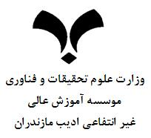
«بسمه تعالی»

مدیر محترم گروه
با سلام
بدين وسيله تاييد مي‌گردد كه خانم/آقاي ...........................................................................به شماره دانشجویي................................................................ كليه‌ي واحدهاي درسي مقطع كارشناسي ارشد رشته‌ي ............................................................................ را با موفقيت گذرانده است. مراتب صرفا براي بلامانع بودن جلسه‌ي دفاع مي‌باشد.
ضمنا موضوع بررسی دفاعیه ی نامبرده در صورتجلسه ی شماره ................................ کمیته ی تحصیلات تکمیلی تایید گردیده است.

كارشناس بخش تحصيلات تكميلي دانشگاه
تاريخ و امضا

